Dumar Alejandro Rodriguez Mesa

Ingeniero De Sistemas – Desarrollador De Software - Docente

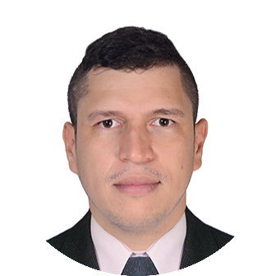




ingenierodumar@gmail.com
+57 3175083666

Tolima-Colombia

PERFIL:

Ingeniero de sistemas graduado de la univesidad del Tolima en el año 2013 de la region Tolimense, mi experiencia se centra en el desarollo de software con tecnologias como java, .NET, C#, .NET Core, Entity Framework, JAVA, Python, Laravel, PHP, Web Services SOAP y REST, programación Front-End, progracion Backend como HTML5, CSS3, Angular, React.js, Vue.js. Vanilla.js, JavaScript, jQuery, TypeScript entre otros, actualizo y capacito mis conocimientos con las inovacciones y tendencias tecnologicas del momento, administro, diseño, relaciono y genero consultar en de bases de datos como SQL Server, Oracle, PL/SQL, PostgreSQL, MySQL y bases no relacionales (MongoDB, Microsoft Azure). Además de ello, poseo conocimientos en areas versatiles, como aspectos basicos de auditorias informaticas, analisis financiero, redes y seguridad, manejo de sistemas operativos como linux, redhat, ubuntu, kali y parrot security, formado a traves de pedagodia realizadas por el magisterio nacional de educacion, Secretaria de Educacion, Secretaria de Transito y Transporte Regional Tolima, Secretarias De Las TIC De La Republica de Colombia, para laborar en el área bursátil, empresarial, educativo universitario.

Datos Personales.

Nombre completo | Dumar Alejandro Rodriguez Mesa

Formación Académica.

UNIVERSIDAD DEL TOLIMA | Ingeniero De Sistemas

Cursos.

SENA | Analisis Exploratorio De Datos Con Python-Diciembre 2023
SENA | Variables Y Estructuras De Control En Python –Noviembre 2023
SENA | Construccion De Bases De Datos Con MySQL – Noviembre 2023
SENA | Desarrollo WEB con PHP –Junio 2021
SENA | POO Programacion Orientada A Objetos JAVA – Septiembre 2013
SENA | Analisis Financiero – Agosto 2013
SENA | Ingles – Junio 2021
SENA | Aplicacion de calidad al software – Julio 2013
SENA | Auditoria Informatica – Agosto 2013
SENA | Controles Y Seguridad Informatica – Julio 2013
SENA | Electronica Y Medidas – Noviembre 2013
SENA | Redes Y Seguridad – Junio 2013

Referencias

Experiencia Laboral

Independiente- Desarrollando Software a Clientes
Enero 2020 – Actualmente
3 Años 5 meses

CARGO: Desarrollador De Software – Creador De Sitios WEB

FUNCIONES:
- Desarrollo .NET, Entity Framework, ASP.NET
- Uso de herramientas tales como API, Web Services SOAP, HTML5, Bootstrap, JavaScript, jQuery, AJAX.
- Manejo de bases de datos SQL Server y Oracle.
- Integrante del área de Tecnología y Publicidad de la empresa, a cargo de las plataformas de desarrollo para las demás áreas corporativas, participación en soluciones web de sitios internos de cada empresa asociada a la Creacion de un proyecto empresarial personal.
Entorno/herramientas/tecnología:
SOAP, SQL Server, Oracle, HTML5, Bootstrap, JavaScript, jQuery, AJAX entre otros.

Gobernacion Del Tolima
Noviembre 2015 – Mayo 2016
1 año 1 mes

CARGO: Ingeniero De Sistemas Regional Tolima – Control y Manejo Bases De Datos

FUNCIONES:
- Apoyar en la actualizacion de la base de datos de cobro administrativo coactivo del Departamento Administrativo de Transito y Transporte del Tolima.
- Apoyar en la elaboracion, generacion y cargue de archivos planos de informacion de comparendos necesario para actualizar los diferentes estados (Comparendo, Sancion, Cobro Coactivo) enla plataforma tecnologica SIMIT de los comparendos impuestos en las sedes operativas adscritas al Departamento Administrativo de Transito y Transporte del Tolima
Entorno/herramientas/tecnología:
Manejo de Herramientas Como Office. Software Multinacionales. E implementados desde servidores centrales dese Bogota. Usamos Java Para Las Plataformas.

TurriSystem ltda. Julio 2019 – Octubre 2019
5 meses

CARGO: Software Developer

FUNCIONES:
- Soporte de aplicativos para la Gobernacion Del Tolima
- Desarrollo de sitios WEB MVC.
- Analisis Lineal Y Vectorial A Consultas SQL y a matrices de informacion en Bases De Datos.
- Desarrollo De codigo En Servicios REST API y RESTful.
- Desarrollo de Codigo en Back-end y en Front-end.
- Creacion de Apps – Play Store, Software

Entorno/herramientas/tecnología:
Manejo de .NET, Entity Framework, API, Web Services SOAP, SQL Server, HTML5, Bootstrap, Angular, JavaScript, jQuery, TypeScript, NPM, Angular CLI, .NET Core, arquitectura SOA y metodologías ágiles SCRUM entre otros.

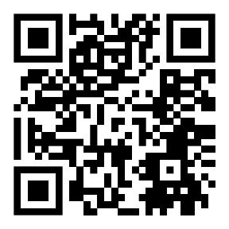
______________________________
Dumar Alejandro Rodriguez Mesa
C.C 1.110.506.986 Ibagué-Tolima

